 **COLEGIO PSICOPEDAGOGICO EL ARTE DE SABER**

**ACTIVAD DE SISTEMAS GRADO SEGUNDO.**

1. Leer la guía completa. (Es para dos semanas de trabajo virtual)
2. Observa el Videos de YouTube para afianzar los temas a trabajar:

Video: Dispositivos de almacenamiento.

<https://www.youtube.com/watch?v=Qsunfh8DXD0>

Dispositivos de almacenamiento.

<https://www.youtube.com/watch?v=En-b75XiC6I&feature=youtu.be>

Explorador de windows

<https://www.youtube.com/watch?v=lfYoXA8U4ek>

1. Observa la guía de trabajo virtual que está en formato de documento word la cual debe ser copiada y resuelta en el cuaderno (por protección al medio ambiente NO hay que imprimir), debes escribir la fecha antes de iniciar la actividad y enviar las fotos al correo [colartedelsaber@hotmail.com](mailto:colartedelsaber@hotmail.com) a más tardar el miércoles 6 de mayo.

Debes realizar tus actividades con orden, aseo, buena presentación, coloreado, ortografía y desarrollar los procesos de sistemas completos.

Debes ser responsable en la entrega de las actividades con calidad y en las fechas asignadas.



|  |  |  |  |
| --- | --- | --- | --- |
| **COLEGIO PSICOPEDAGÓGICO EL ARTE DEL SABER** | | | |
| **ASIGNATURA:**  **SISTEMAS** | **GRADO:**  **SEGUNDO** | **PERIODO: II** | **FECHA:**  **SEMANAS 15 Y 16** |

**Objetivo:** • Identificar los dispositivos de almacenamiento y sus funciones básicas.

**GUÍA DE TRABAJO VIRTUAL**

**(Lee con atención, copia el tema en el cuaderno y resuelve)**

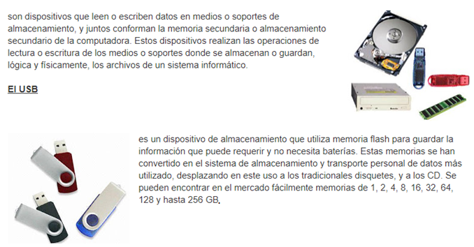**Unidades de almacenamiento de la información**

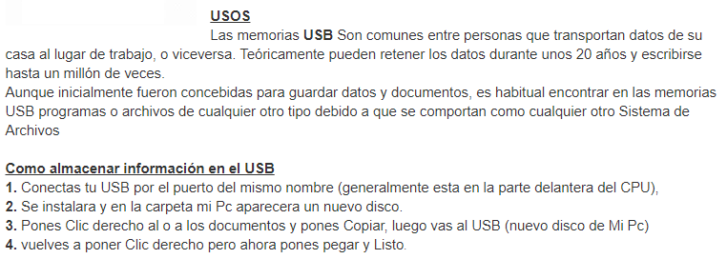

Homework

1. Realiza el dibujo de tres dispositivos de almacenamiento y escríbeles su nombre.
2. Consulta: ¿Qué es el explorador de windows?
3. Dibuja el icono del explorador de windows.